**১। নীলনদঃ**

* পৃথিবীর দীর্ঘতম নদ -> ৬৬৯৫ কি.মি.
* মিশর নীল নদের দান – হেরোডোটাস (ইতিহাসের জনক)
* **উৎপত্তিস্থলঃ** ভিক্টোরিয়া হ্রদ, **পতিত হয়ঃ** ভূমধ্যসাগরে
* শাখা নদীঃ Blue নীল, White নীল (Blue + White নীল = সুদানের খার্তুম)
* প্রবাহিত হয়ঃ **১১ টি দেশের** মধ্য দিয়ে-

১। উগান্ডা ২। সুদান ৩। দক্ষিণ সুদান ৪। ইথিওপিয়া ৫। ইরিত্রিয়া

৬। কেনিয়া ৭। রুয়ান্ডা ৮। বুরুন্ডি ৯। তাঞ্জানিয়া ১০। কঙ্গো

১১। মিশর

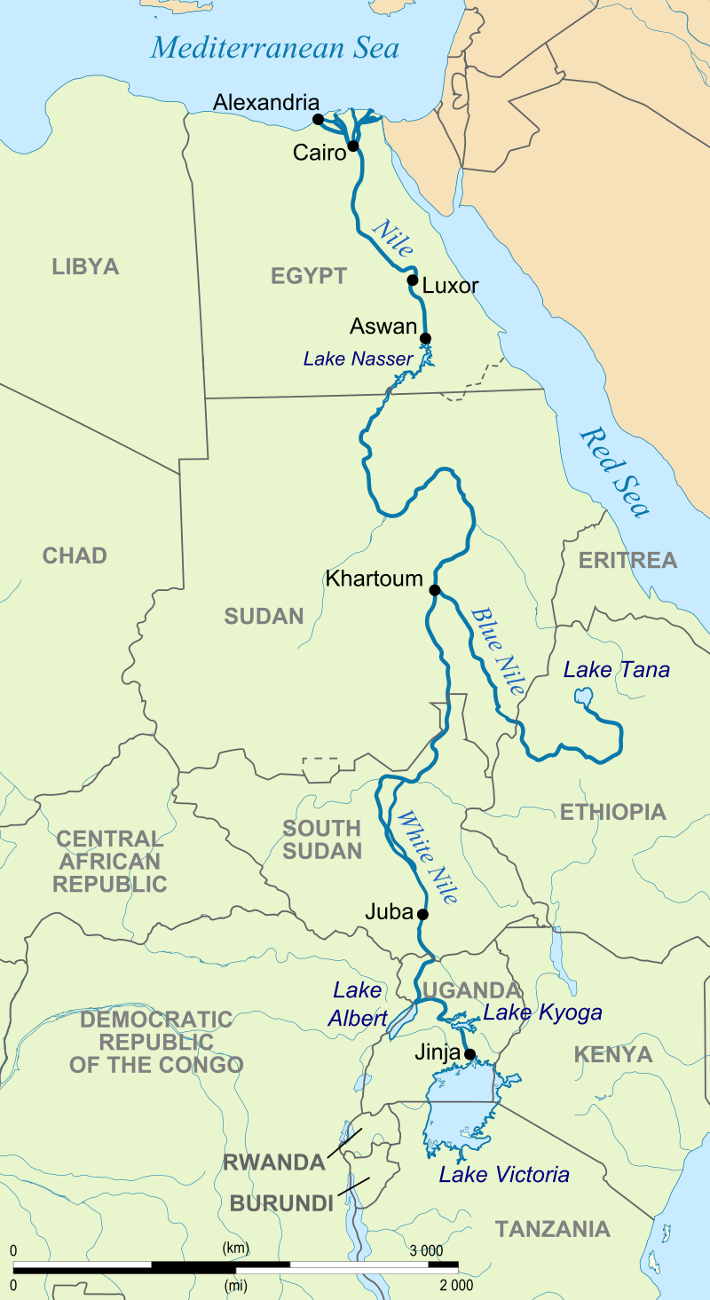

**২। আমাজন নদীঃ**

* পৃথিবীর বৃহত্তম/ প্রশস্ততম/ ২য় দীর্ঘতম/ সবচেয়ে বেশি পানি ধারণকারী নদী।
* দ. আমেরিকার দীর্ঘতম নদী।
* **উৎপত্তিস্থলঃ** আন্দিজ পর্বতমালা, **পতিত হয়ঃ** আটলান্টিক মহাসাগর
* প্রবাহিত হয়ঃ **৭ টি দেশের মধ্য দিয়ে-**

১। ব্রাজিল ২। পেরু ৩। বলিভিয়া ৪। গায়ানা

৫। কলম্বিয়া ৬। ইকুয়েডর ৭। ভেনেজুয়েলা

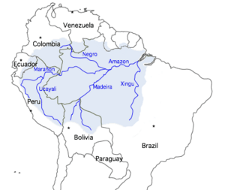

**৩। দানিয়ুব নদীঃ**

* প্রবাহিত হয়ঃ **১১ টি দেশের মধ্য দিয়ে প্রবাহিত-**

১। জার্মানি ২। অস্ট্রিয়া ৩। স্লোভাকিয়া ৪। হাঙ্গেরি ৫। সার্বিয়া

৬। ক্রোয়েশিয়া ৭। স্লোভেনিয়া ৮। রোমানিয়া ৯। বুলগেরিয়া ১০। ইউক্রেন

১১। বসনিয়া ও হার্জেগোভিনা

**৪। ভলগা নদীঃ**

* ইউরোপের দীর্ঘতম নদী।
* **উৎপত্তিস্থলঃ** রাশিয়ার ভলদাই পর্বত, **পতিত হয়ঃ** কাস্পিয়ান সাগর
* প্রবাহিত হয়ঃ **রাশিয়া ও কাজাখাস্তানের মধ্য দিয়ে।**
* **আন্তর্জাতিক নদীঃ Basic View – 421**
* **জলপ্রপাত – Basic View: 387**
* **হ্রদ – Basic View: 397**

**৫। আমাজন বনঃ**

* পৃথিবীর বৃহত্তম বনভূমি / পৃথিবীর ফুসফুস।
* অবস্থানঃ **৯ টি দেশে-**

১। ব্রাজিল ২। বলিভিয়া ৩। ইকুয়েডর ৪। কলম্বিয়া ৫। গায়ানা

৬। পেরু ৭। সুরিনাম ৮। ভেনেজুয়েলা ৯। ফ্রেঞ্চ গায়ানা (ফ্রান্স)

**৬। সাহারা মরুভূমিঃ**

* **৩য় বৃহত্তম মরুভূমি** (১মঃ এন্টার্কটিকা মহাদেশ, ২য়ঃ আর্কটিক মহাদেশ)
* অবস্থানঃ আফ্রিকা মহাদেশ -> **১১ টি দেশে।** (বেশি অংশঃ **আলজেরিয়া, লিবিয়া**)

**৭। কাস্পিয়ান সাগরঃ**

* পৃথিবীর বৃহত্তম **ভূমিবেষ্টিত জলাশয়।**
* তীরবর্তী দেশঃ **৫ টি –**

১। রাশিয়া ২। ইরান ৩। কাজাখাস্তান ৪। আজারবাইজান ৫। তুর্কেমেনিস্তান

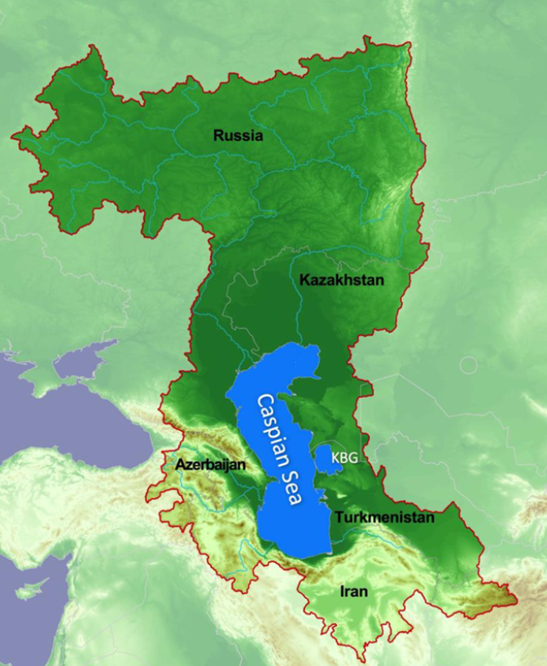

**৮। মৃত সাগর (Dead Sea):**

* তীরবর্তী দেশঃ **৩ টি**

১। ইসরাইল ২। জর্ডান ৩। ফিলিস্তিন (West Bank)

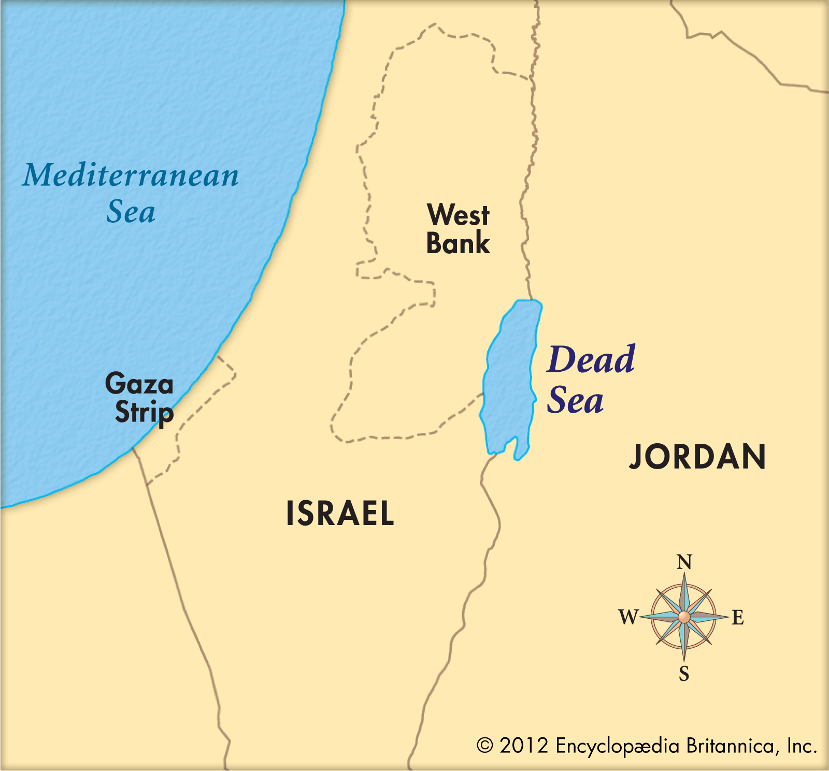

**৯। হিমালয় পর্বতঃ**

* অবস্থানঃ **৫ টি দেশে-**

১। ভারত ২। পাকিস্তান ৩। নেপাল ৪। ভুটান ৫। চীন

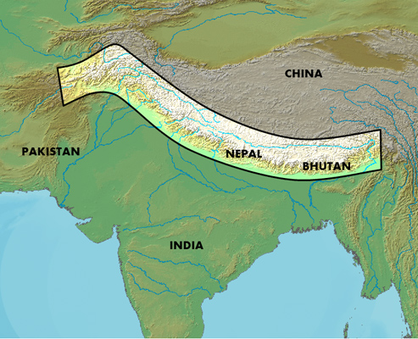

**১০। ইউরাল পর্বতমালাঃ**

* অবস্থানঃ **২ টি দেশে –** ১। রাশিয়া ২। কাজাখাস্তান

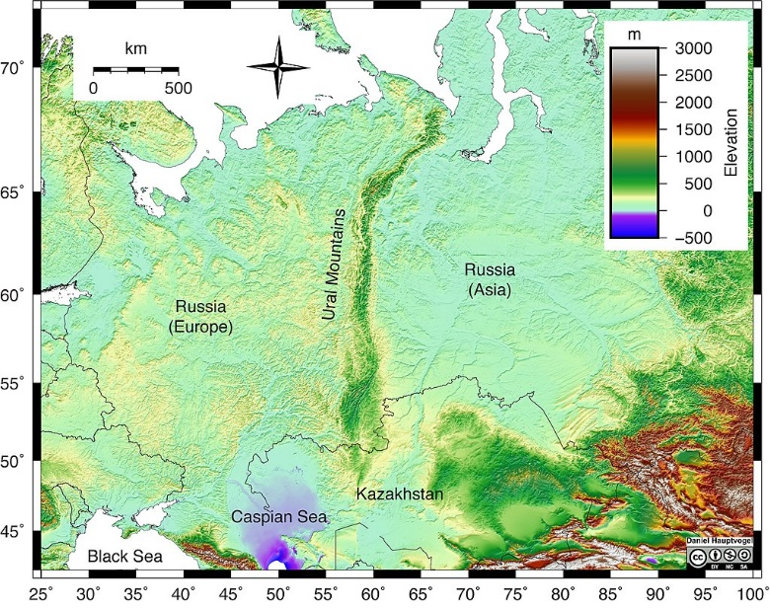

**১১। আন্দিজ পর্বতমালাঃ**

* বিশ্বের দীর্ঘতম মহাদেশীয় পর্বতশ্রেণী
* অবস্থানঃ **৭ টি দেশে –**

১। আর্জেন্টিনা ২। বলিভিয়া ৩। চিলি

৪। কলম্বিয়া ৫। ইকুয়েডর ৬। পেরু ৭। ভেনেজুয়েলা (ব্রাজিল নেই)

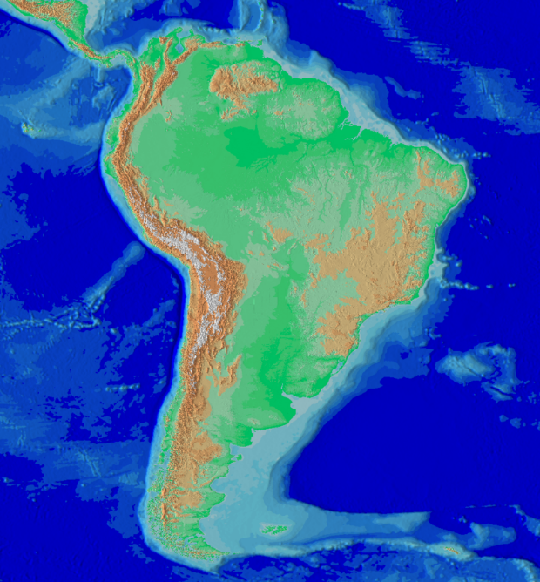

**১২। গ্র্যান্ড ক্যানিয়ন গিরিখাতঃ**

* অবস্থানঃ **অ্যারিজোনা অঙ্গরাজ্য, USA, উত্তর আমেরিকা**
* নদীঃ **কলোরাডো নদী।**

**১৩। মারিয়ানা ট্রেঞ্চঃ**

* পৃথিবীর **গভীরতম খাদ।**
* অবস্থানঃ **প্রশান্ত মহাসাগর।**

**অঞ্চল**

**১। ইন্দোচীনঃ**

* **France** এর উপনিবেশ ছিল।
* মোট দেশঃ **৩ টি – ১। লাওস ২। ভিয়েতনাম ৩। কম্বোডিয়া (লাভিক)**

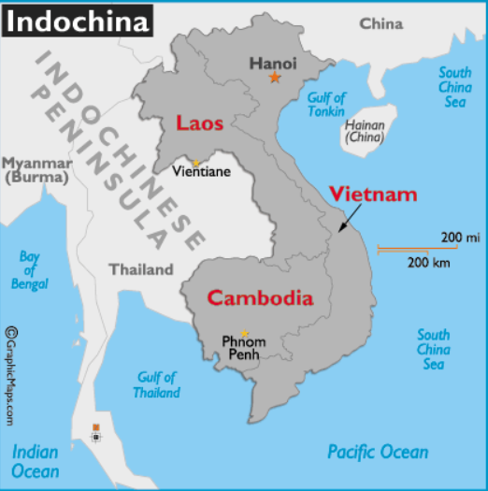

**২। মধ্যএশিয়া (Central Asia):**

* **সাবেক সোভিয়েত ইউনিয়নভুক্ত দেশ।**
* মোট দেশঃ **৫ টি – ( তুতাকাকিউস্তান )**

১। তুর্কেমেনিস্তান ২। তাজাকিস্তান ৩। কাজাখাস্তান ৪। কির্গিস্তান ৫। উজবেকিস্তান

* তবে, **আজারবাইজান**কে অনেক ক্ষেত্রে মধ্য এশিয়ার ধরা হয়।

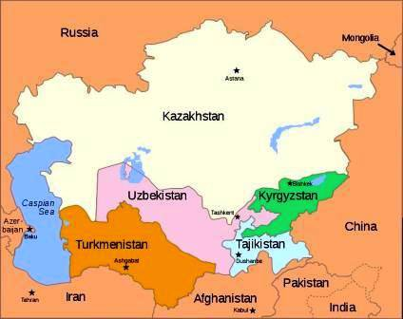

**৩। ককেশাস অঞ্চলঃ**

* **কৃষ্ণ সাগর ও কাস্পিয়ান সাগরের মধ্যবর্তী অঞ্চল।**
* মোট দেশঃ **৪ টি – ১। জর্জিয়া ২। আর্মেনিয়া ৩। আজারবাইজান ৪। চেচনিয়া (রাশিয়া)**

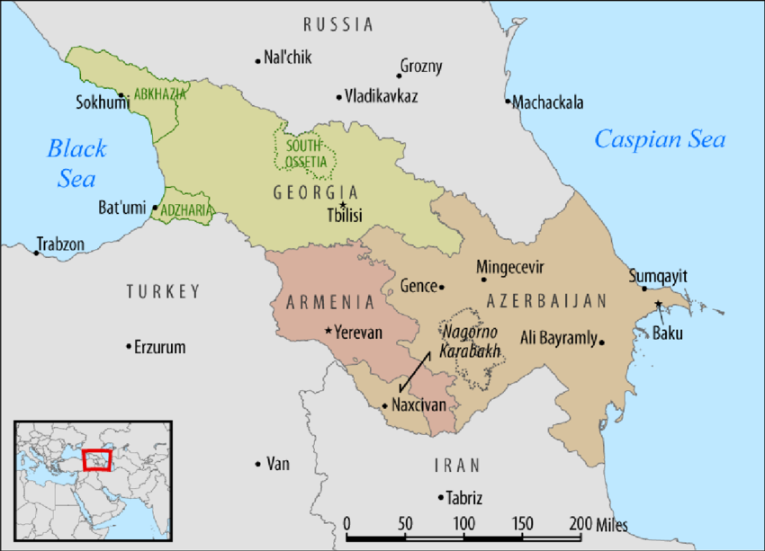

**৪। কৃষ্ণ সাগরঃ**

* তীরবর্তী দেশঃ **৬ টি –**

১। বুলগেরিয়া ২। জর্জিয়া ৩। রোমানিয়া ৪। রাশিয়া ৫। তুর্কি/তুরস্ক ৬। ইউক্রেন

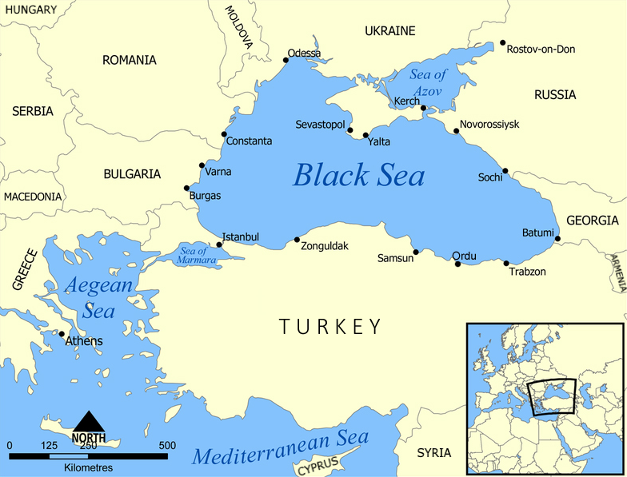

**৫। বাল্টিক সাগরঃ**

* তীরবর্তী দেশঃ **৯ টি-**

১। ডেনমার্ক ২। ফিনল্যান্ড ৩। সুইডেন ৪। জার্মানি ৫। পোল্যান্ড

৬। এস্তোনিয়া ৭। লাটভিয়া ৮। লিথুনিয়া ৯। রাশিয়া

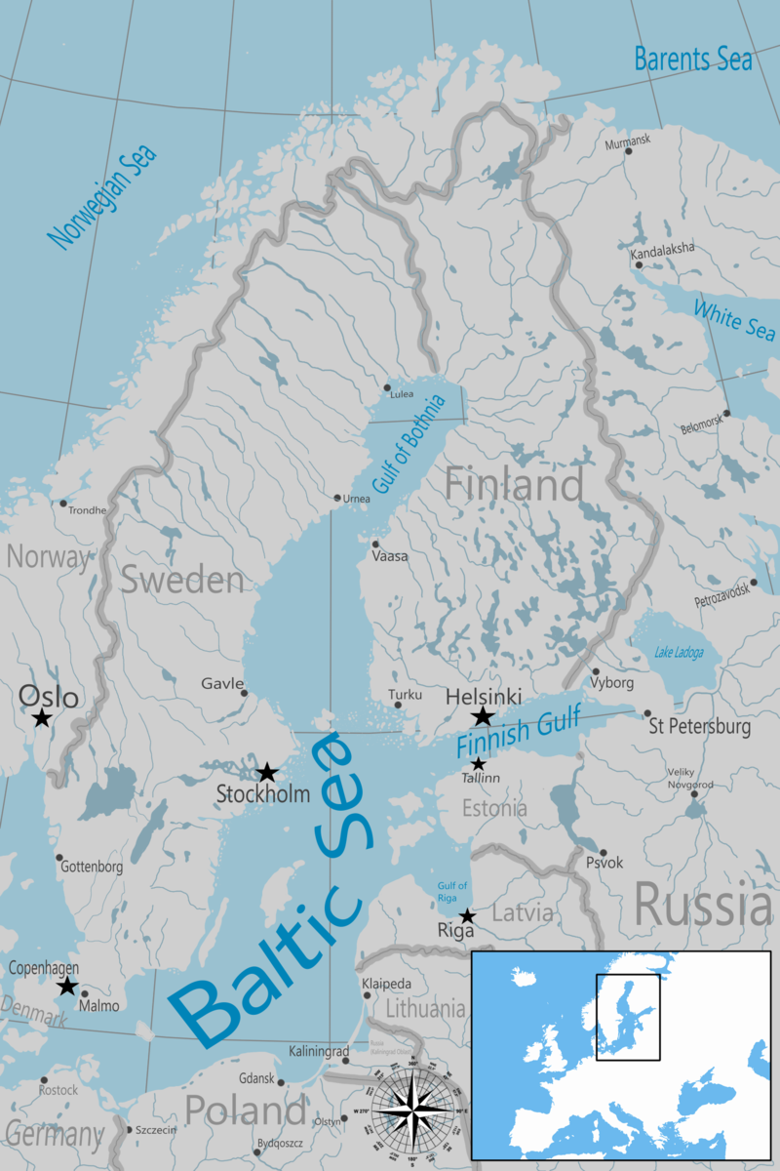

**৬। সোভিয়েত ইউনিয়নঃ**

* মোট দেশ ছিলঃ **১৫ টি –**

১। রাশিয়া

২-৬। মধ্য এশিয়া (৫ টি - **তুতাকাকিউস্তান**)

৭-৯। ককেশাস অঞ্চল (৩ টি – **জর্জিয়া, আর্মেনিয়া, আজারবাইজান**)

১২। এস্তোনিয়া

**এলিলা**

১৩। লিথুনিয়া

১৪। লাটভিয়া

১৫। **মালদোভা**

**৭। স্ক্যান্ডিনেভিয়ান অঞ্চলঃ FINDS**

* মূলত দেশঃ **৩ টি** (সব উপদ্বীপ) – ১। নরওয়ে ২। সুইডেন ৩। ডেনমার্ক
* **Greenland – স্ক্যান্ডিনেভিয়ান অঞ্চলের দ্বীপ নয়।**
* বৃহৎ অর্থেঃ

**উপরের ৩ টি** + **আইসল্যান্ড + ফিনল্যান্ড + Faroe দ্বীপ (ডেনমার্ক) + Aland দ্বীপ (ফিনল্যান্ড)**

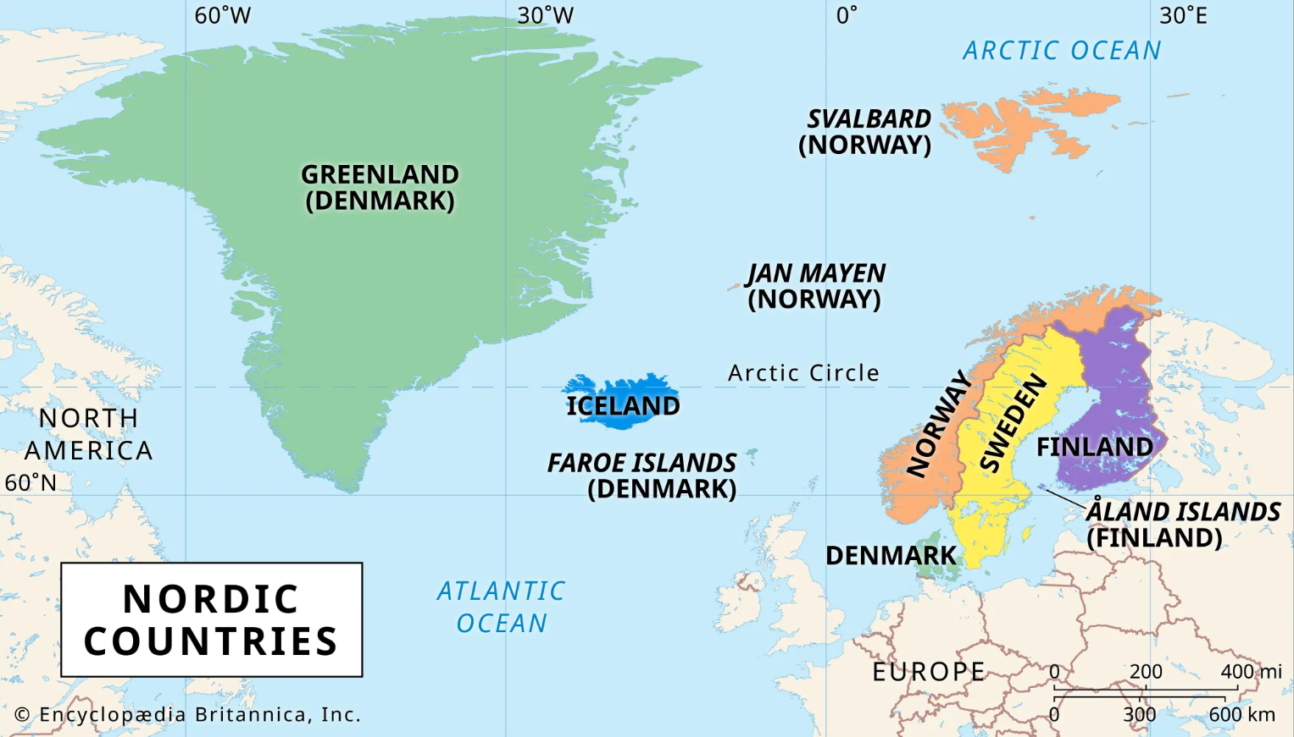

**৮। Nordic Countries – উত্তর মেরুর দেশঃ FINDS**

* **স্ক্যান্ডিনেভিয়ান দেশ + Greenland (ডেনমার্ক)**

**Nordic = Greenland ≠ স্ক্যান্ডিনেভিয়ান**

**৯। মধ্যপ্রাচ্যঃ**

* স্বাধীন দেশঃ **১৭ টি ।**
* **ইসরাইল = মুসলিম দেশ নয় ।**
* **ইরান, তুরস্ক = আরব দেশ নয় ।**
* **উত্তরে – তুরস্ক; দক্ষিণে – ইয়েমেন; পশ্চিমে – মিশর; পূর্বে – ইরান**

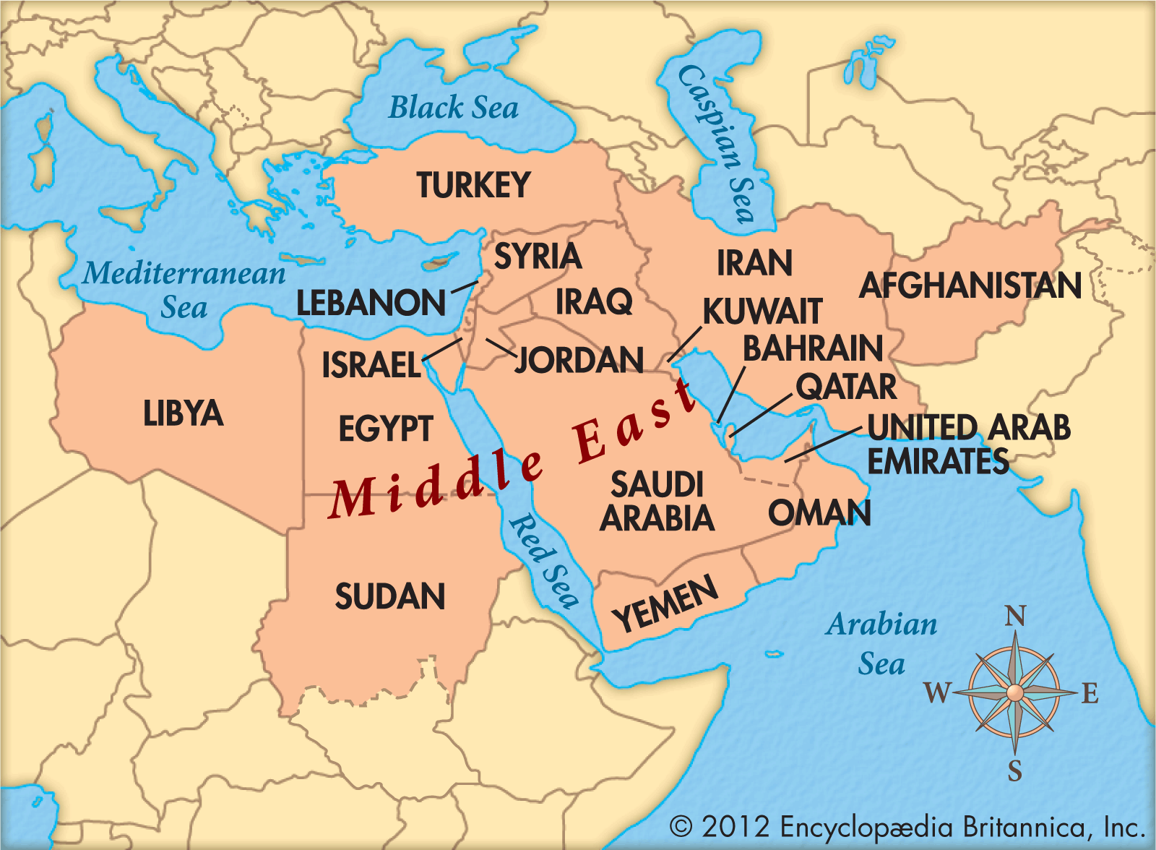

**১০। মধ্য আমেরিকা (উত্তর আমেরিকা মহাদেশ):**

* মোট দেশঃ **৭ টি ( স্বাধীন দেশঃ ৬ টি )**

১। বেলিজ (পরাধীন) ২। এল সালবেদর ৩। নিকারাগুয়া ৪। গুয়েতেমালা

৫। হুন্ডুরাস ৬। কোস্টারিকা ৭। পানামা

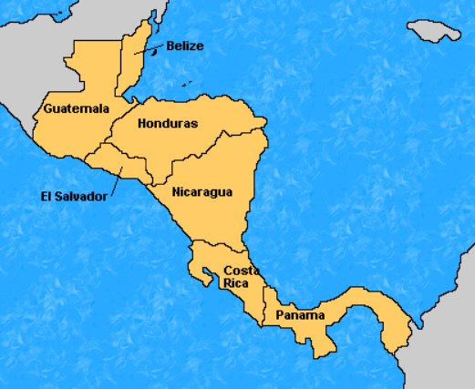

**১১। ক্যারাবিয়ান অঞ্চলঃ**

* **সব দ্বীপ**
* মোট স্বাধীন দেশঃ **১৬ টি**

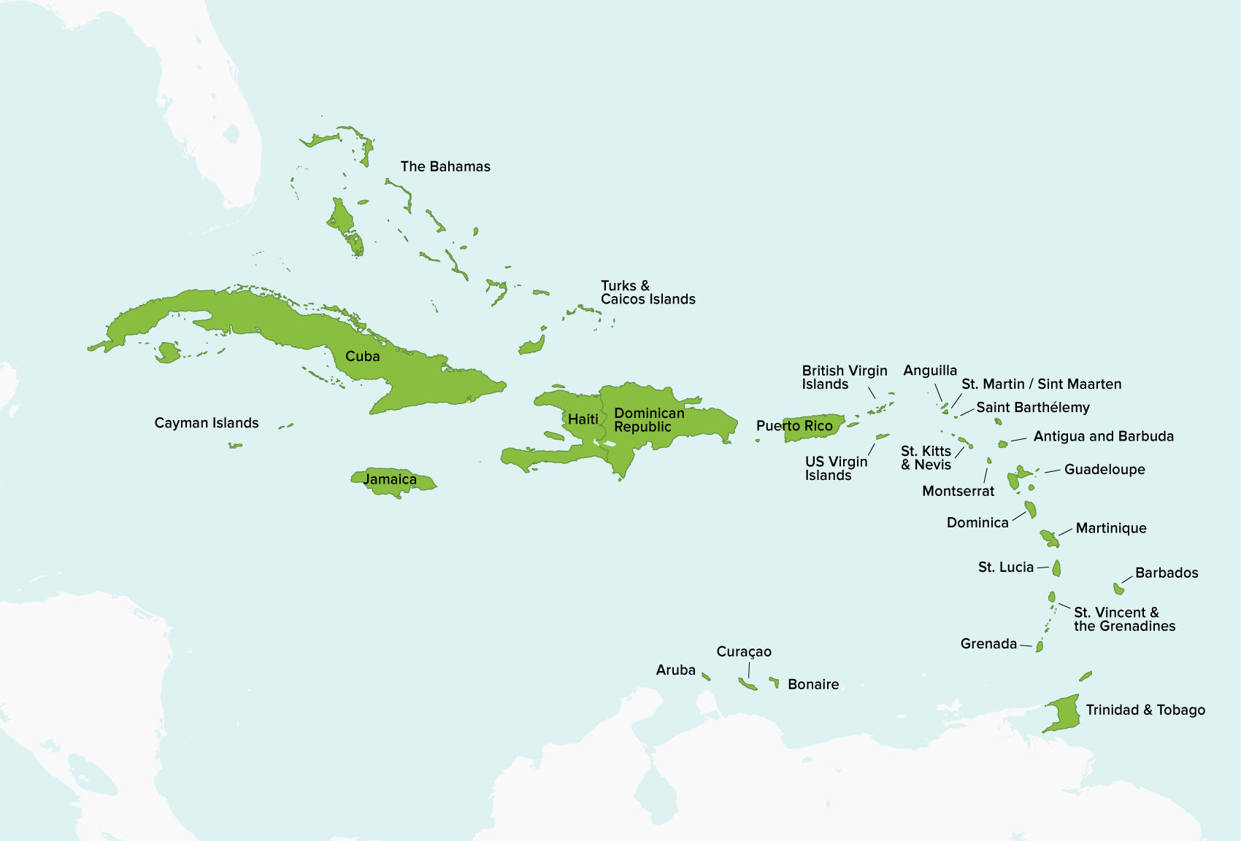

**১২। মাইক্রোনেশিয়া Vs. মেলোনেশিয়া Vs. পলিনেশিয়া Vs. ওশেনিয়াঃ**

|  |  |  |  |
| --- | --- | --- | --- |
| মাইক্রোনেশিয়া | মেলোনেশিয়া | পলিনেশিয়া | ওশেনিয়া |
| * ৫ টি দ্বীপ   ১। নাউরূ  ২। কিরিবাতি  ৩। ক্যারোলিন  ৪। মার্শাল  ৫। গুয়াম (USA) | **\*কৃষ্ণ বর্ণের মানুষ**  **\*মোট দেশঃ ৭ টি**  ১। ফিজি  ২। পাপুয়া নিউগিনি  ৩। সলেমান দ্বীপপুঞ্জ  ৪। Santa Cruz  ৫। বিসমার্ক  ৬। ভানুয়াতু  ৭। New Caledonia (France) | **\***বেশির ভাগই দ্বীপ  **\*মোট দেশঃ ৬ টি**  ১। টোঙ্গা  ২। সামুয়া  ৩। টুভ্যালু  ৪। কুক (New Zealand)  ৫। তাহিতি  ৬। ইস্টার আইল্যান্ড | **\*মোট দেশঃ ২ টি**  ১। অস্ট্রেলিয়া  ২। নিউজিল্যান্ড |